Воспитание у детей внимательность и усидчивость
Ребёнку 4-7 лет нелегко быть внимательным и усидчивым. Это обусловлено возрастными особенностями. Ребёнок не рождается внимательным и усидчивым, эти качества необходимо в нём развивать с самого раннего детства
В противном случае невнимательному ребёнку будет трудно даваться учёба в школе, он будет совершать много ошибок по невнимательности. Если вы не желаете ребёнку такой участи, то всё в ваших руках
Приведем примеры самых простых игр и упражнений, которые помогут вам в развитии внимательности у вашего ребёнка
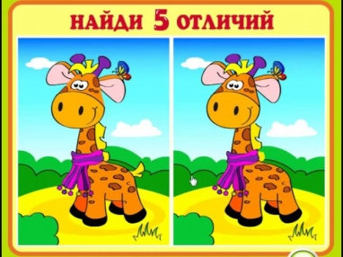
• «Найди отличия» - дети очень любят это задание. Ребёнку предлагается рассмотреть две картинки и найти в них отличия. Для дошкольника достаточно будет обнаружить в картинках 5 отличий.
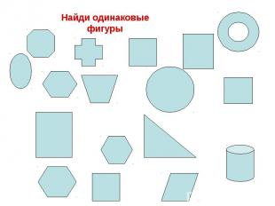
• «Найди одинаковые фигуры» - это задание дети также выполняют с большим интересом. Ребёнку предлагается карточка, на которой изображено несколько фигур, среди которых две – одинаковые. Он должен внимательно рассмотреть фигуры и найти схожие.
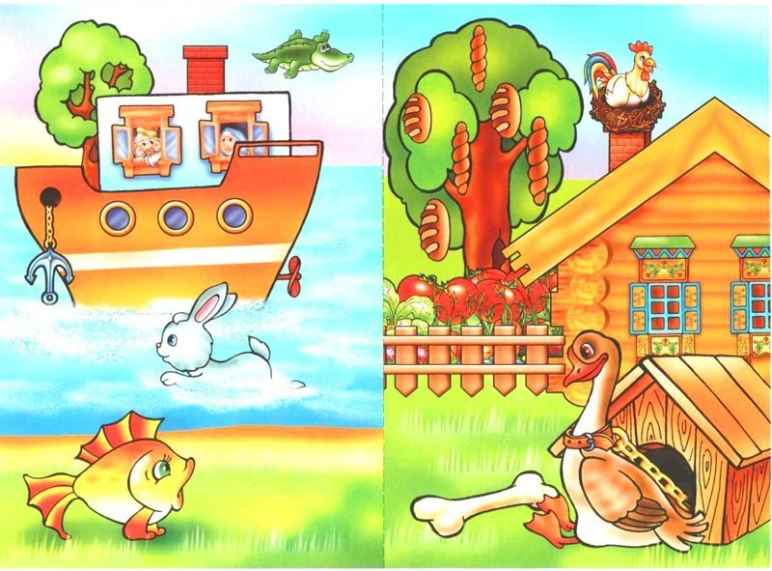
• «Ошибки художника» - это задание очень весёлое и забавное, поэтому нравится всем детям без исключения. Ребёнку предлагается рассмотреть картинку, на которой пейзаж с цветами, которые растут наоборот, на дереве вместо листьев – грибочки и так далее.
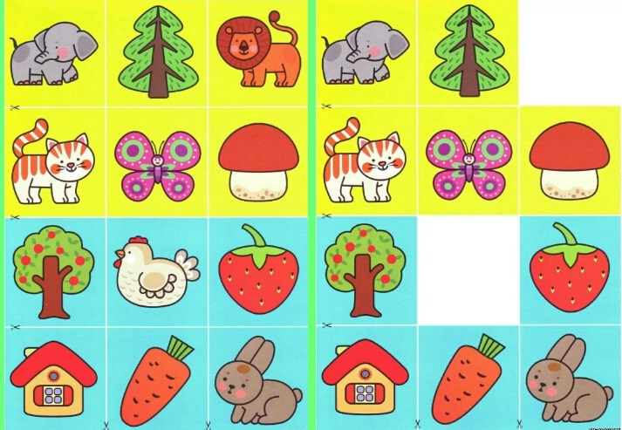
• «Что изменилось? – игра развивает не только внимание, но ещё и память. На стол выкладывается десять предметов, ребёнок их запоминает в течение одной-двух минут, после чего отворачивается, а взрослый один предмет убирает. Ребёнок должен назвать, что пропало. Другой вариант игры – предметы меняются местами. Предметы можно заменить картинками.

Приведем примеры самых простых игр и упражнений, которые помогут вам в развитии усидчивости у вашего ребёнка
Если вы регулярно, а не время от времени, развиваете в ребёнке усидчивость, то одновременно с нею развивается память, внимание и интеллектуальные способности. Ребёнок начинает лучше запоминать, учится анализировать, выделять главное. Развивать в ребёнке усидчивость не так уж и сложно, главное - делать это постоянно, учитывая при этом, что для дошкольника ведущим видом деятельности является игра.
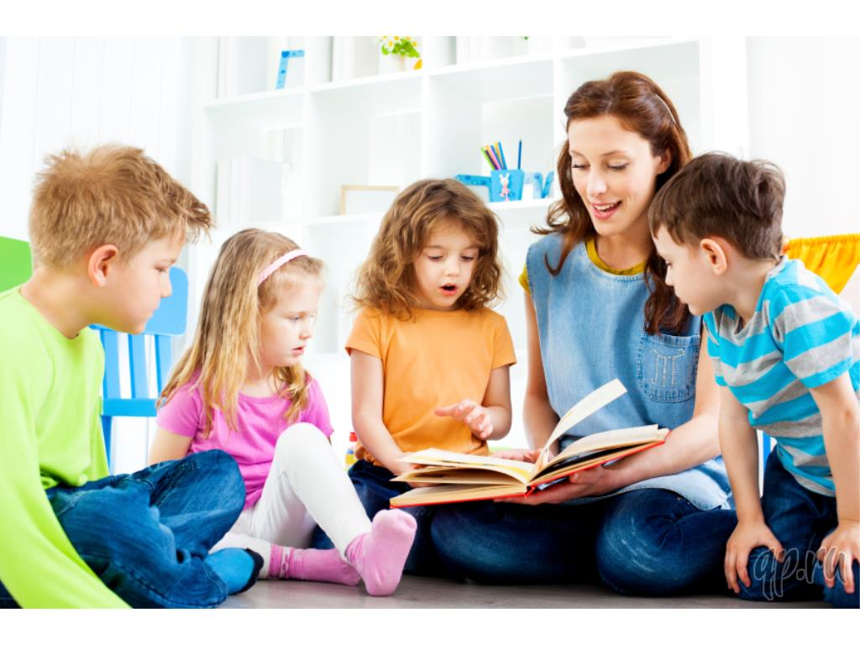
• Играйте вместе с ребёнком, покажите ему, как нужно выполнять то или иное задание. Совместная деятельность объединяет семью и пробуждает в ребёнке интерес.

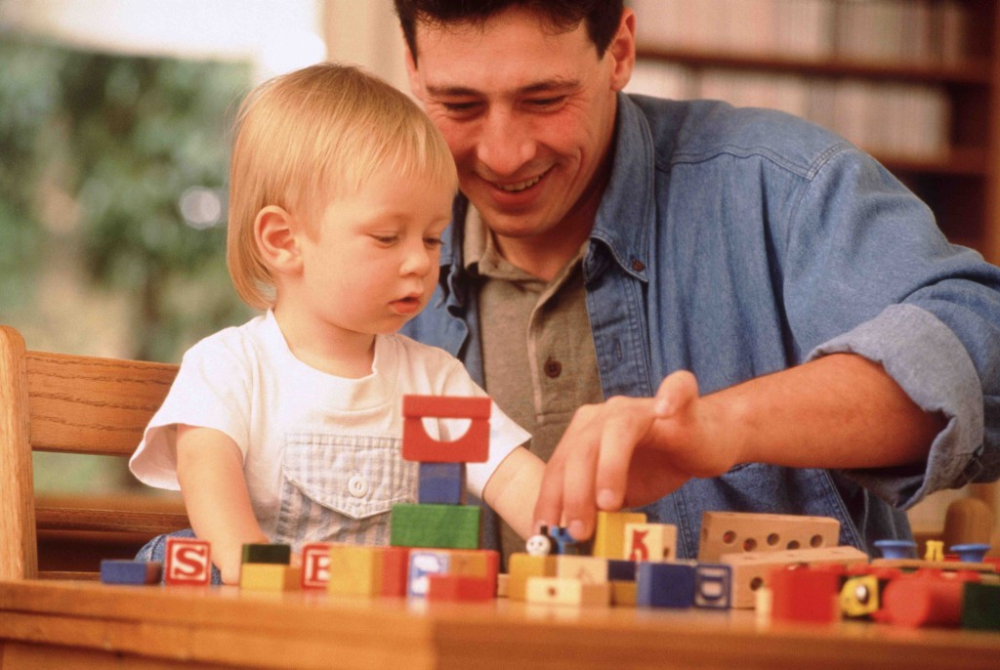• Не забывайте, что подбирая игры и упражнения, важно учитывать, чтобы они соответствовали возрасту и особенностям ребёнка. Например, некоторые дети кубики собирают очень медленно, детально изучая каждый кубик, а другие дети могут выполнять это задание в быстром темпе. Главное, чтобы ребёнок доделал задание до конца, а не бросил его, а после этого убрал всё на место: сложил в коробочку пластилин, кубики, убрал краски, прополоскал кисточку, вылил воду и т. п.

• Занимаясь с ребёнком, исключите приказной тон. Если вы что-то хотите от ребёнка, то пусть это будет не приказ, а просьба.
• Обилие игрушек – не самое лучшее для развития ребёнка. Его внимание от такого разнообразия будет только хуже. Пусть игрушек будет меньше, но зато они будут представлять ценность для ребёнка, иметь развивающий характер, а не только развлекательный. Если вы всё-таки не можете не баловать своего ребёнка игрушками, то выберите две-три игрушки, а остальные уберите, постепенно их меняя.
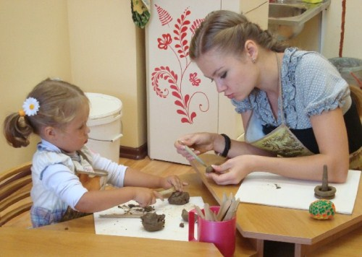

• Отличным способом развить в ребёнке усидчивость являются лепка, рисование, бисероплетение, аппликация и другие виды деятельности, которые требуют концентрации внимания.

Станьте для своего ребёнка старшим другом, наставником, чаще играйте с ним в полезные, развивающие игры, и тогда он с вашей помощью превратится из маленького несмышлёныша в любознательного, внимательного и усидчивого ученика.

